МІНІСТЕРСТВО ОСВІТИ І НАУКИ УКРАЇНИ
НАЦІОНАЛЬНИЙ УНІВЕРСИТЕТ «ОДЕСЬКА ПОЛІТЕХНІКА»
Навчально-науковий інститут комп’ютерних систем
Кафедра інформаційних систем

Кирил Мальцев
(група АІ-231)

ЛАБОРАТОРНА РОБОТА №3
Навігація в Jetpack Compose

Одеса – 2026
Мета роботи: освоїти багатoекранну навігацію в Jetpack Compose, передачу параметрів між екранами та керування даними через ViewModel.

Варіант завдання
Для виконання обрано варіант 1 - Управління проєктами.
№ | Предметна область | Технології
1 | Управління проєктами | Kotlin, Compose, Navigation, ViewModel
Завдання
Розробити Android застосунок із трьома екранами: списком проєктів, формою додавання та деталями проєкту. Реалізувати перехід до деталей із передаванням projectId, додавання, видалення й редагування прогресу проєкту.
Теоретичні відомості
Navigation Compose описує екрани як маршрути у NavHost. NavController виконує переходи, а popBackStack повертає користувача на попередній екран. Аргументи маршруту передають прості значення, наприклад ідентифікатор об'єкта.
ViewModel зберігає список проєктів у MutableStateFlow. UI підписується на StateFlow, а після отримання projectId екран деталей шукає потрібний проєкт у списку. Передавання лише id уникає дублювання та застарівання даних між екранами.
Екрани застосунку
Екран | Призначення
ProjectsListScreen | Список проєктів з назвою, описом і прогресом; кнопка додавання
AddProjectScreen | Форма назви й опису; кнопки Створити та Скасувати
ProjectDetailsScreen | Деталі проєкту, Slider прогресу, Видалити та Назад
Алгоритм роботи програми
1. Головний екран отримує список проєктів із ProjectsViewModel.
2. Кнопка плюс відкриває AddProjectScreen за маршрутом add_project.
3. Після Створити ViewModel додає проєкт, а navController.popBackStack повертає до списку.
4. Натискання на картку відкриває details/{projectId}.
5. DetailsProjectScreen знаходить проєкт за projectId і показує дані.
6. Slider змінює прогрес, а Видалити прибирає проєкт і повертає до списку.
Реалізація навігації
const val DETAILS = "details/{projectId}"
fun details(projectId: Int) = "details/$projectId"
navController.navigate(AppRoutes.details(projectId))
val projectId = entry.arguments?.getInt("projectId")
Реалізація стану
ProjectsViewModel містить приватний MutableStateFlow зі списком. Методи saveProject, updateProgress і deleteProject створюють оновлені версії списку, після чого всі підписані екрани отримують актуальні дані.
private val _projects = MutableStateFlow<List<Project>>(initialProjects)
val projects: StateFlow<List<Project>> = _projects.asStateFlow()
_projects.update { list -> list.filterNot { it.id == projectId } }
Перевірка правильності
Перевірка | Очікуваний результат | Результат
Перехід до додавання | Відкривається форма нового проєкту | Реалізовано
Створення | Новий проєкт додається до списку | Реалізовано
Передача ID | Відкриваються деталі натиснутого проєкту | Реалізовано
Slider | Прогрес оновлюється у списку та деталях | Реалізовано
Видалення | Проєкт видаляється і виконується повернення | Реалізовано
Скріншоти роботи програми
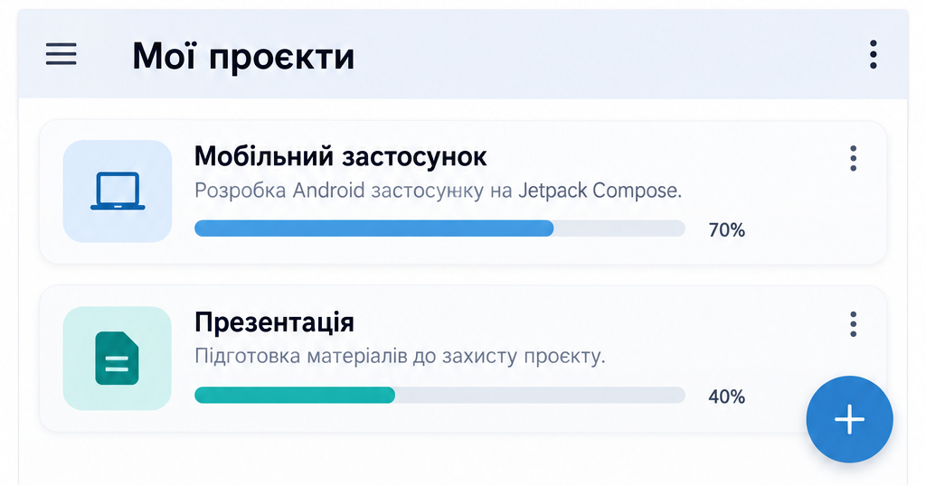
Рисунок 1 - Список проєктів і кнопка додавання
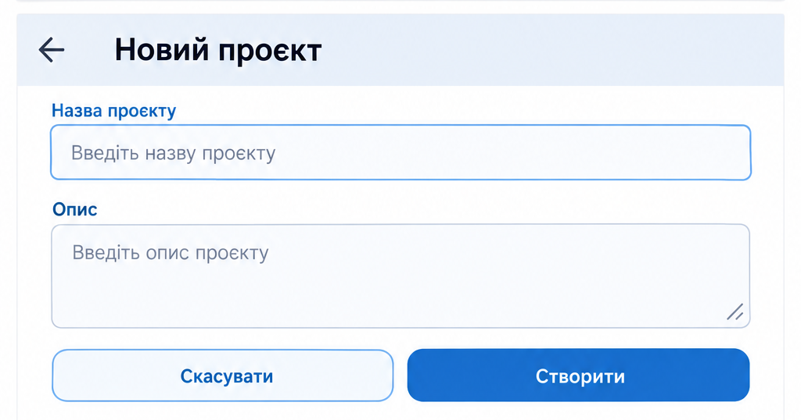
Рисунок 2 - Форма створення нового проєкту
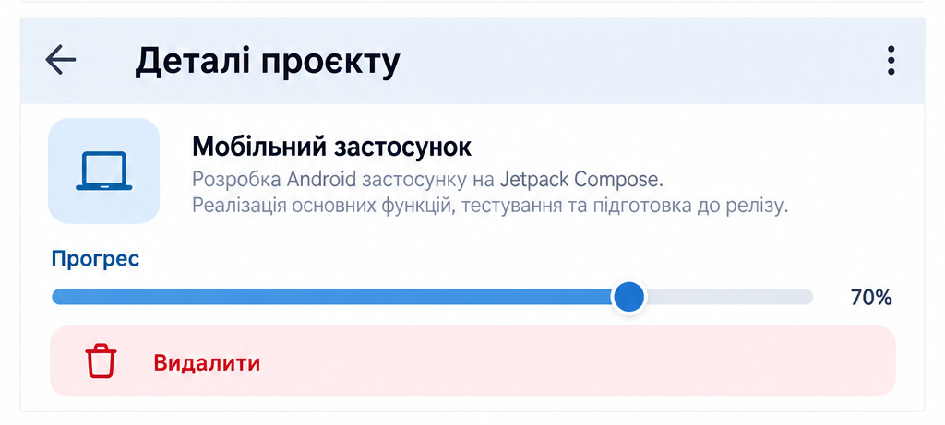
Рисунок 3 - Деталі проєкту та зміна прогресу
Висновок
У лабораторній роботі створено багатoекранний застосунок Управління проєктами. Навігацію реалізовано через Navigation Compose, а маршрут details/{projectId} передає ідентифікатор проєкту на екран деталей. ViewModel керує додаванням, видаленням і прогресом проєктів, а popBackStack забезпечує повернення між екранами.
Відповіді на контрольні запитання
1. Для чого потрібен NavHost?
NavHost зіставляє маршрути з Composable екранами та визначає стартовий екран застосунку.
2. Чому між екранами передають id, а не весь об'єкт?
ID є компактним аргументом; цільовий екран отримує актуальний об'єкт із ViewModel і не працює із застарілою копією.
3. Що робить popBackStack?
Він видаляє поточний екран зі стеку навігації та повертає до попереднього маршруту.
4. Яка роль ViewModel у навігаційному застосунку?
ViewModel зберігає спільні дані незалежно від конкретного екрана та забезпечує однаковий стан після повернення до списку.
Використані джерела
1. Android Developers. Navigation with Compose.
2. Android Developers. ViewModel overview.
3. Методичні вказівки до лабораторної роботи 3 Навігація в Jetpack Compose.

